EJERCICIOS

4. ENERGÍA ELÉCTRICA 2
5. CONFLICTOS BÉLICOS 5
6. GESTIÓN DE NÓMINAS 7
7. ENTORNO DE EJECUCION 9
8. ORGANIZACIONES NO GUBERNAMENTALES 11
15. OLIMPIADAS DE INVIERNO 14

4. ENERGÍA ELÉCTRICA
Se pretende llevar a cabo un control sobre la energía eléctrica que se produce y consume en un determinado país. Se parte de las siguientes hipótesis:
Existen productores básicos de electricidad que se identifican por un nombre, de los cuales interesa su producción media, producción máxima y fecha de entrada en funcionamiento. Estos productores básicos lo son de una de las siguientes categorías: Hidroeléctrica, Solar, Nuclear o Térmica. De una central hidroeléctrica o presa nos interesa saber su ocupación, capacidad máxima y número de turbinas. De una central solar nos interesa saber la superficie total de paneles solares, la media anual de horas de sol y tipo (fotovoltaica o termodinámica). De una central nuclear, nos interesa saber el número de reactores que posee, el volumen de plutonio consumido y el de residuos nucleares que produce. De una central térmica, nos interesa saber el número de hornos que posee, el volumen de carbón consumido y el volumen de su emisión de gases.

Por motivos de seguridad nacional interesa controlar el plutonio de que se provee una central nuclear, este control se refiere a la cantidad de plutonio que compra a cada uno de sus posibles suministradores, (nombre y país), y que porta un determinado transportista (nombre y matrícula), ha de tenerse en cuenta que el mismo suministrador puede vender plutonio a distintas centrales nucleares y que cada porte, (un único porte por compra), puede realizarlo un transportista diferente.

Cada día, los productores entregan la energía producida a una o varias estaciones primarias, las cuales pueden recibir diariamente una cantidad distinta de energía de cada uno de estos productores. Los productores entregan siempre el total de su producción. Las estaciones primarias se identifican por su nombre y tienen un número de transformadores de baja a alta tensión y son cabecera de una o varias redes de distribución.

Una red de distribución se identifica por un número de red y sólo puede tener una estación primaria como cabecera. La propiedad de una red puede ser compartida por varias compañías eléctricas, a cada compañía eléctrica se le identifica por su nombre.

La energía sobrante en una de las redes puede enviarse a otra red. Se registra el volumen total de energía intercambiada entre dos redes.

Una red está compuesta por una serie de líneas, cada línea se identifica por un número secuencial dentro del número de red y tiene una determinada longitud. La menor de las líneas posibles abastecerá al menos a dos subestaciones.

Una subestación es abastecida sólo por una línea y distribuye a una o varias zonas de servicio, a tales efectos, las provincias (código y nombre), se encuentran divididas en tales zonas de servicio, aunque no puede haber zonas de servicio que pertenezcan a más de una provincia. Cada zona de servicio puede ser atendida por más de una subestación.

En cada zona de servicio se desea registrar el consumo medio y el número de consumidores finales de cada una de las siguientes categorías: particulares, empresas e instituciones.
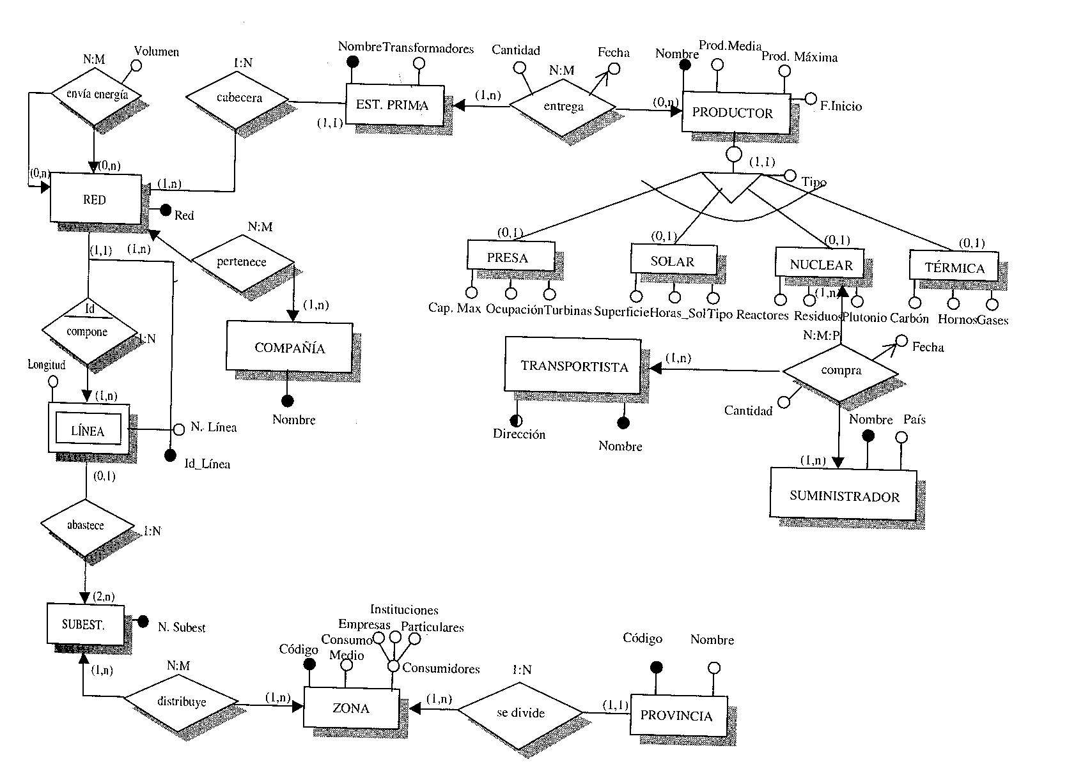

5. CONFLICTOS BÉLICOS

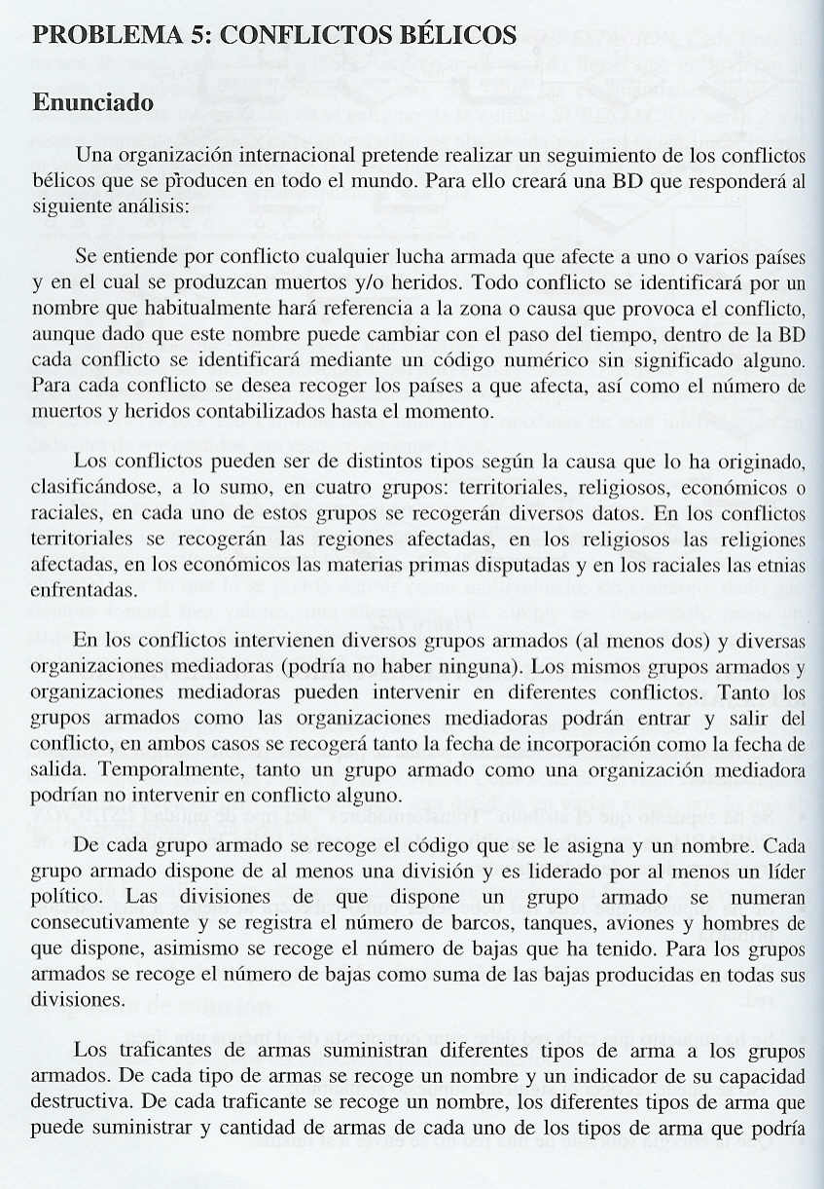

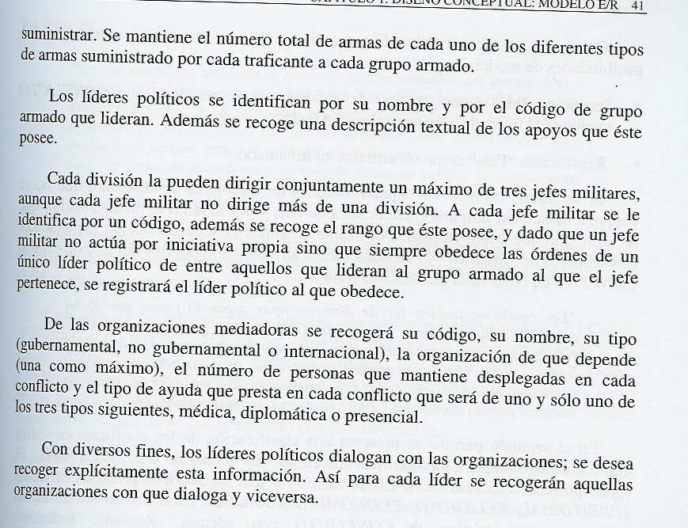
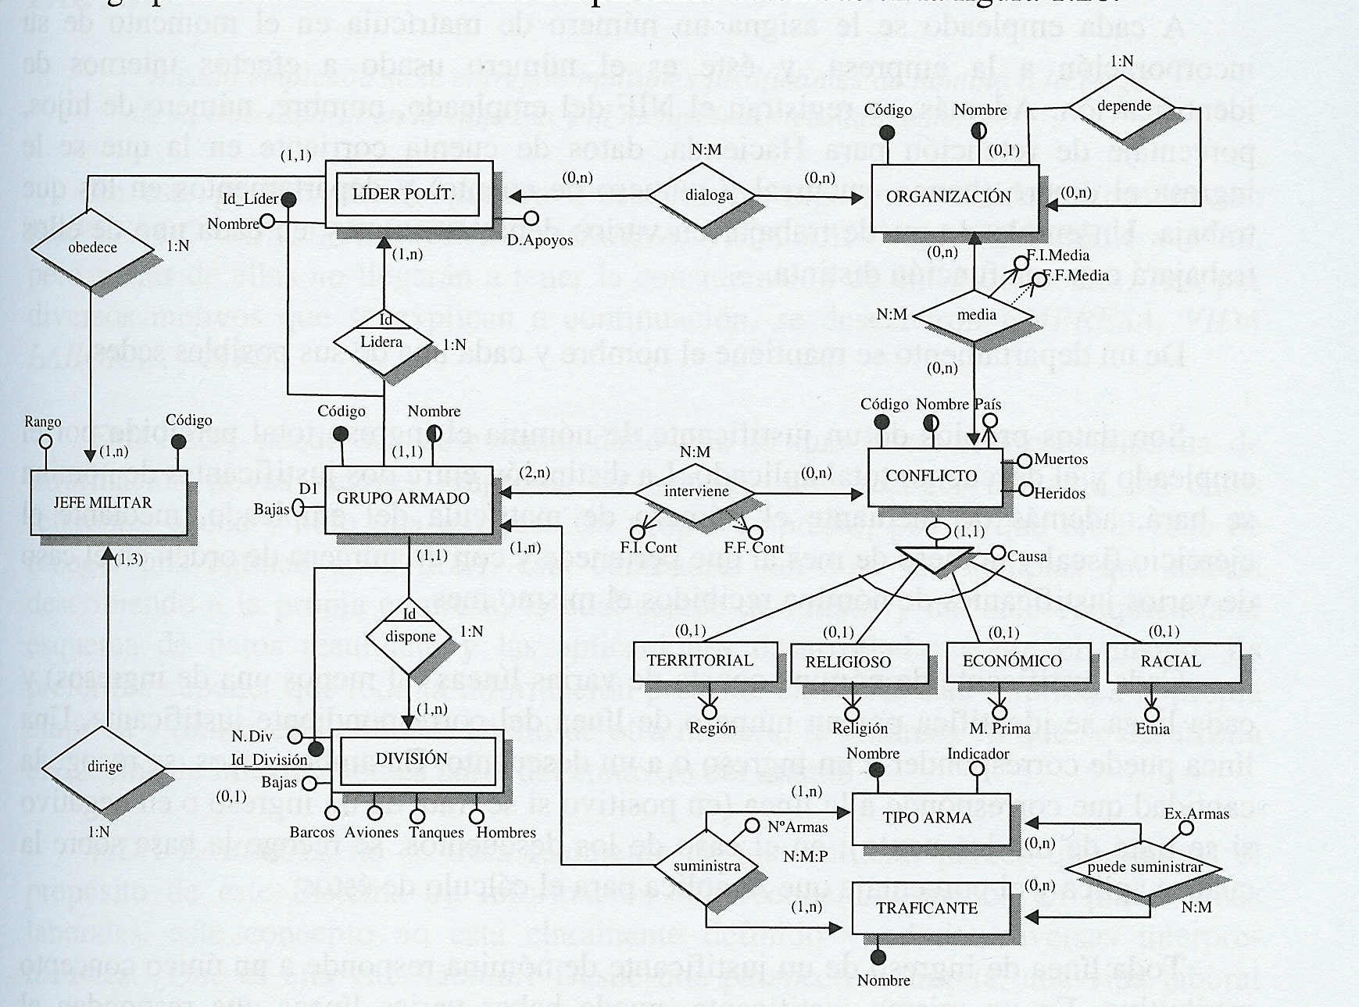

6. GESTIÓN DE NÓMINAS
Una empresa decide informatizar su nómina. Del resultado del análisis se obtiene la siguiente información:
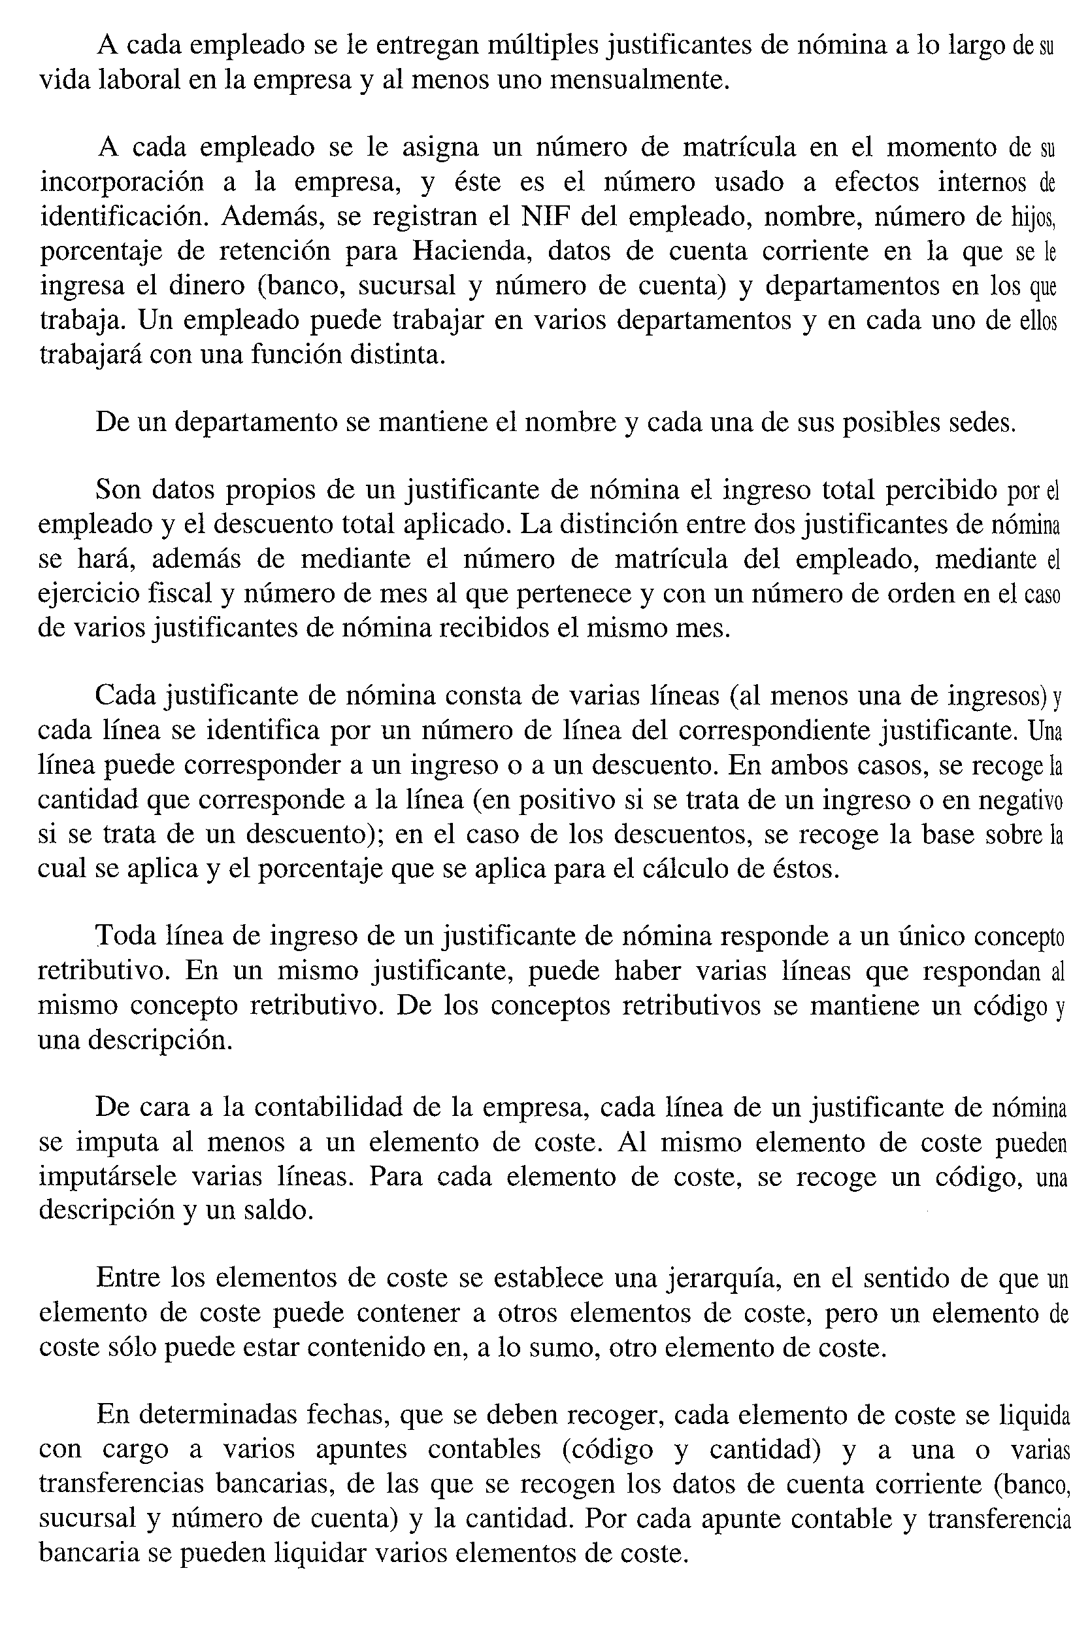
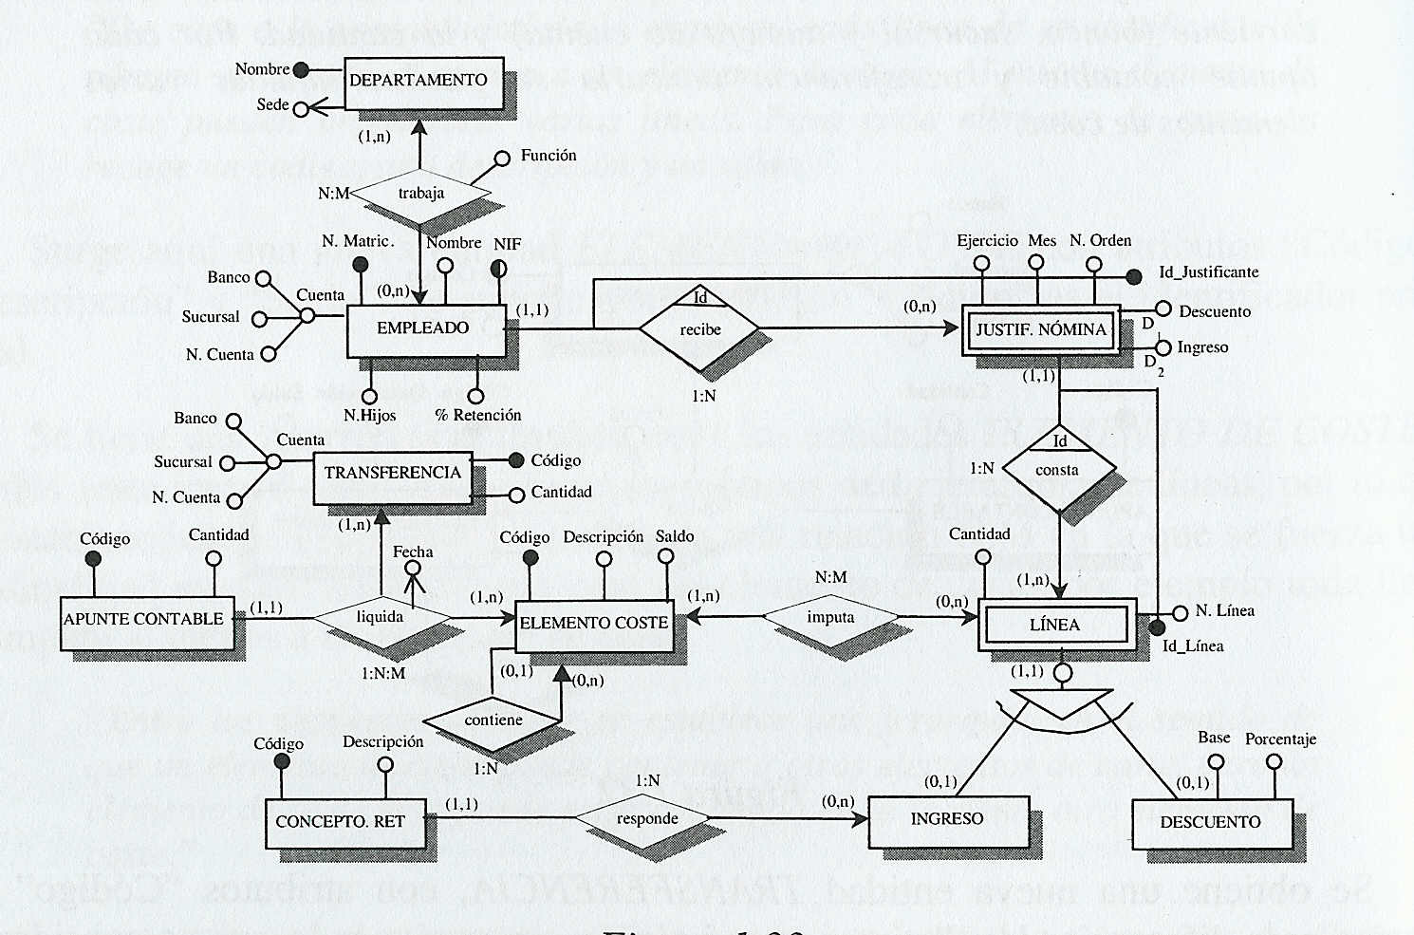

7. ENTORNO DE EJECUCION
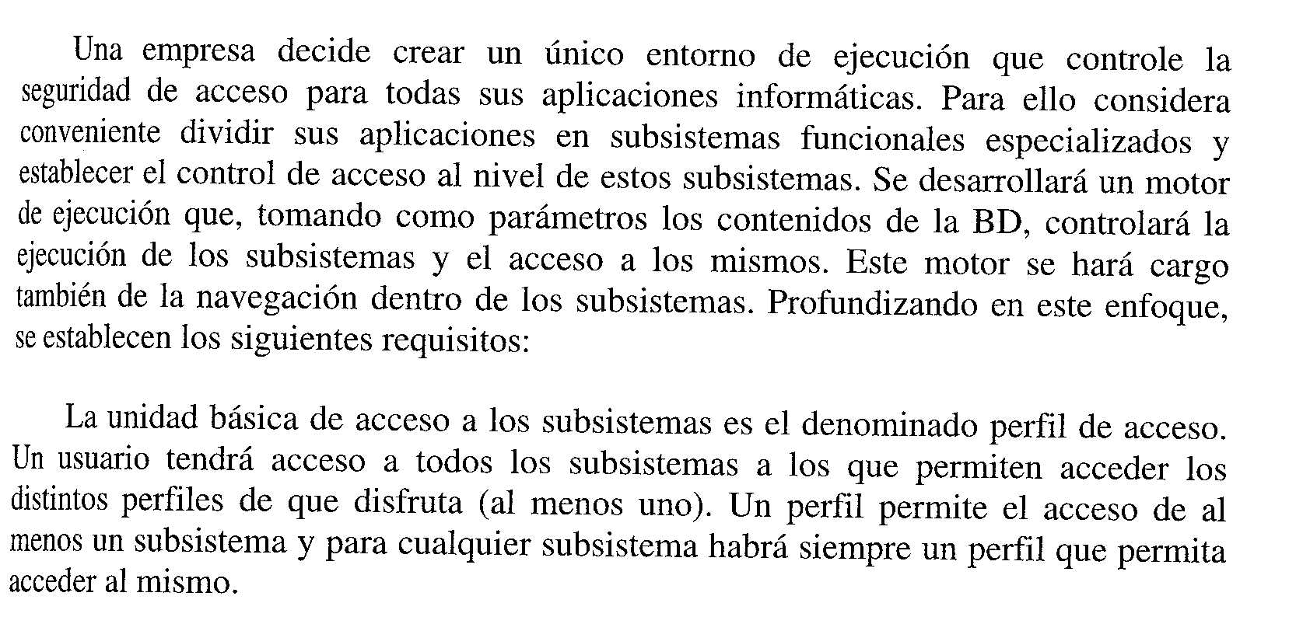
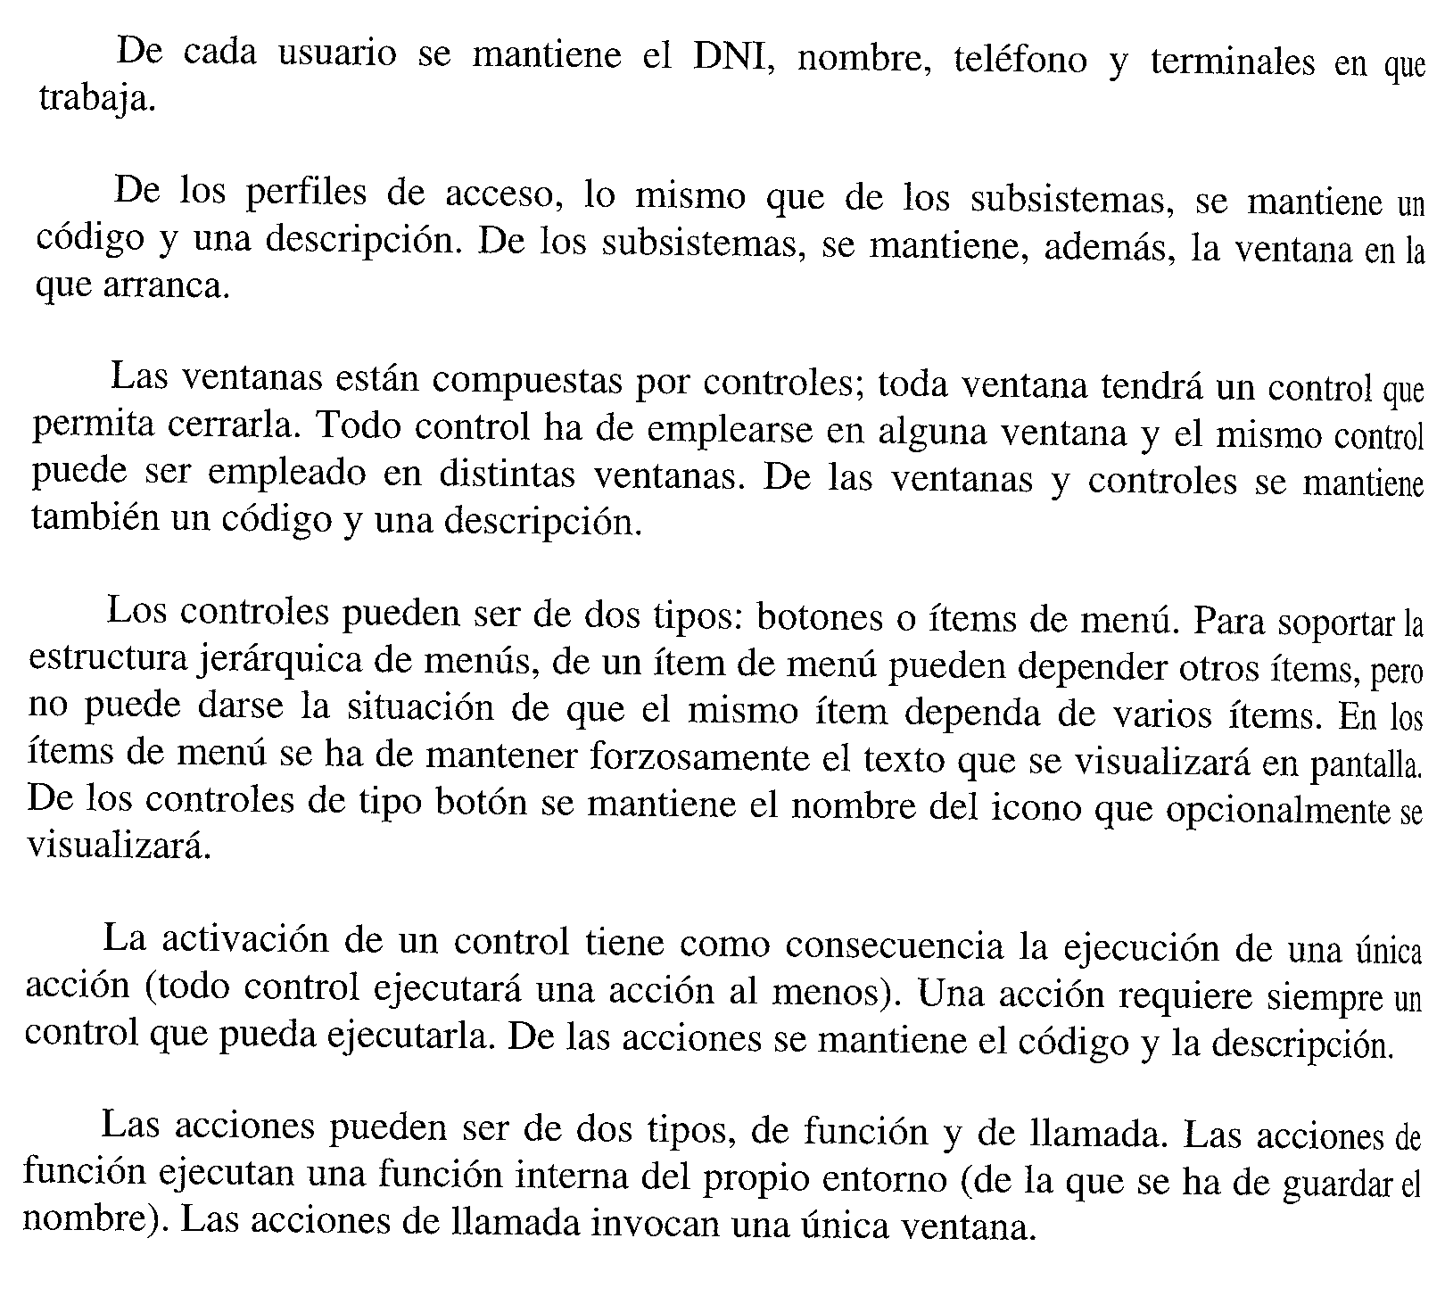
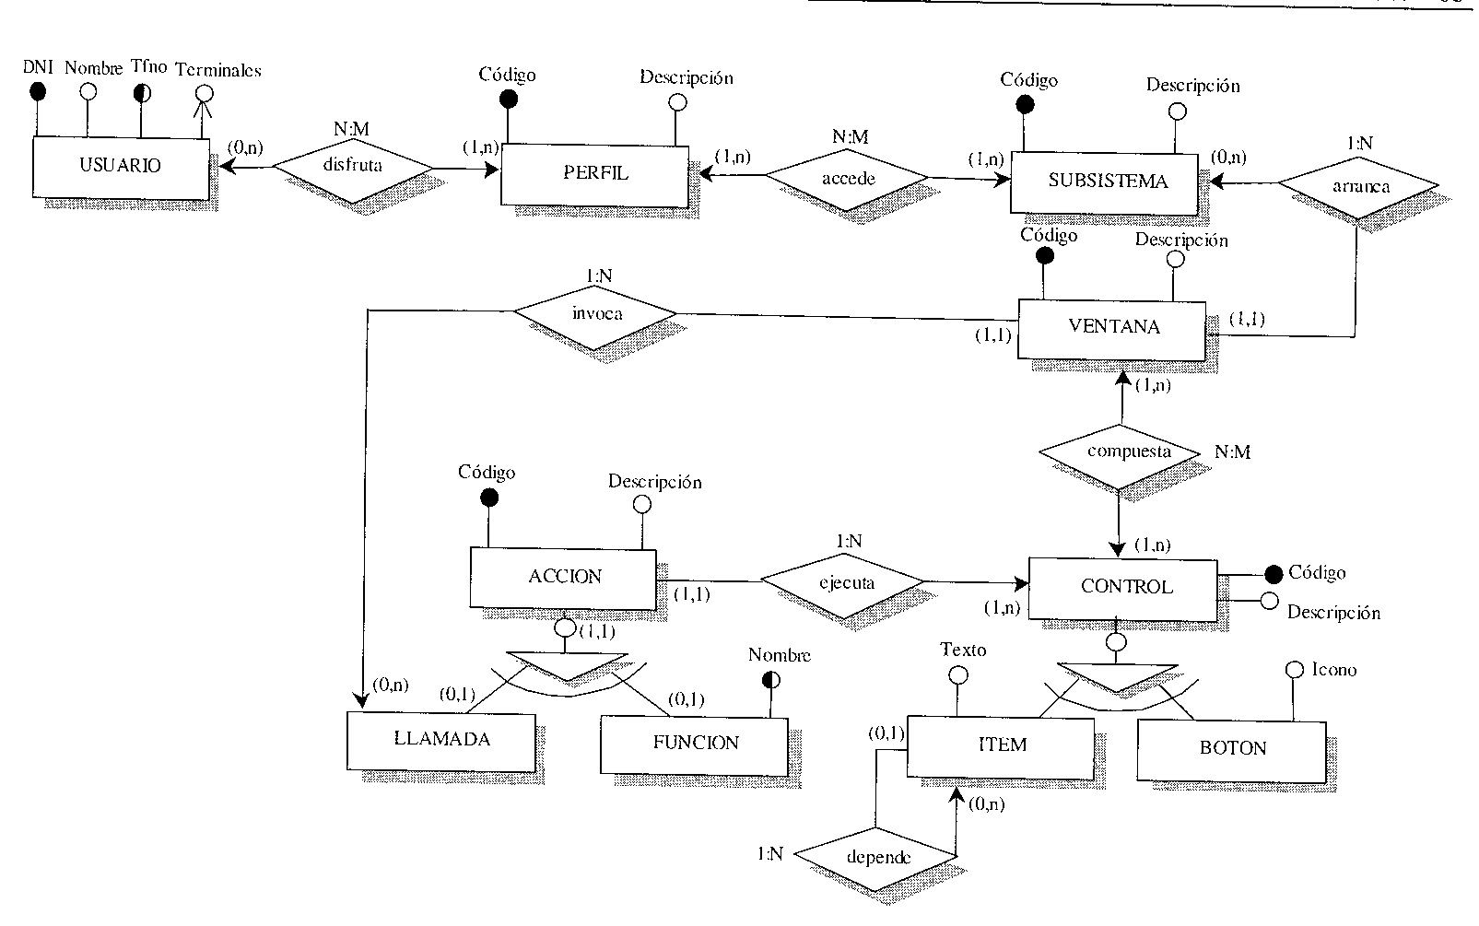

8. ORGANIZACIONES NO GUBERNAMENTALES

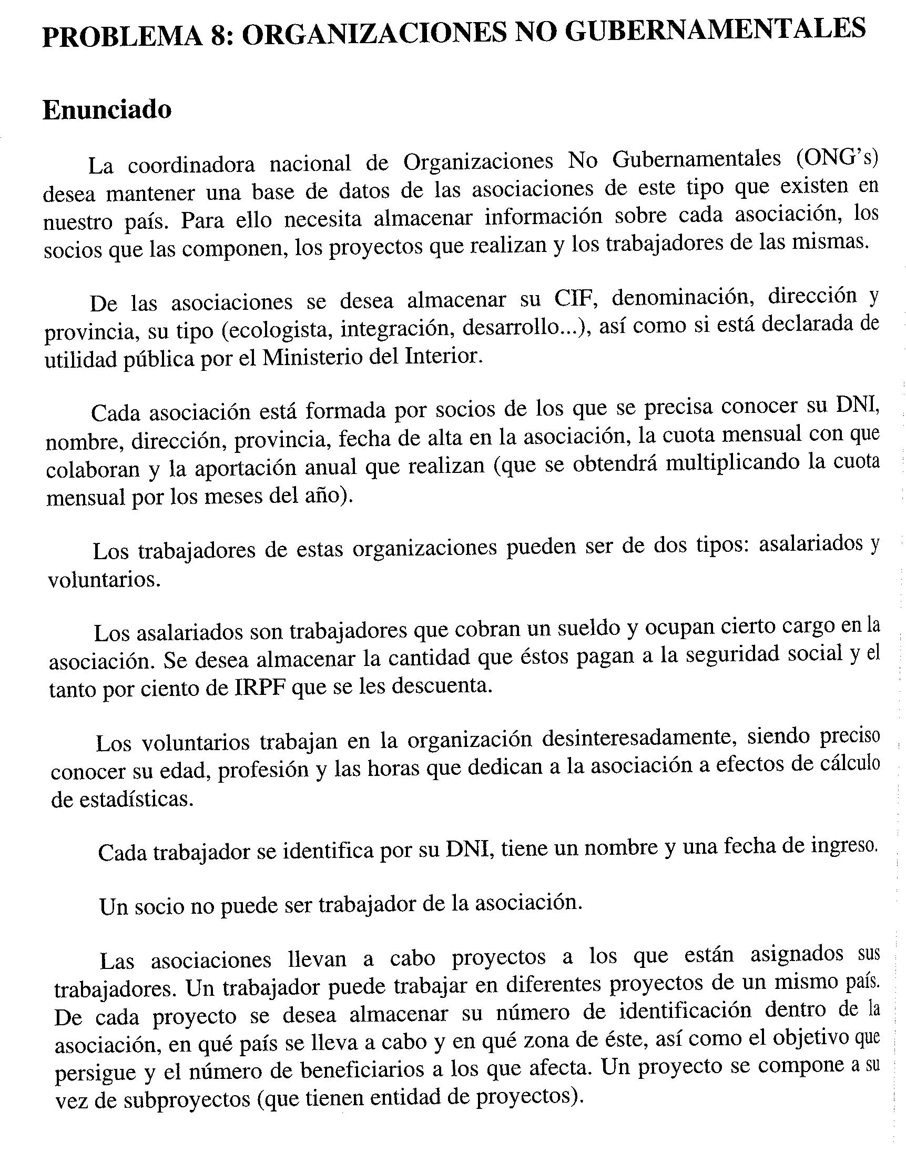
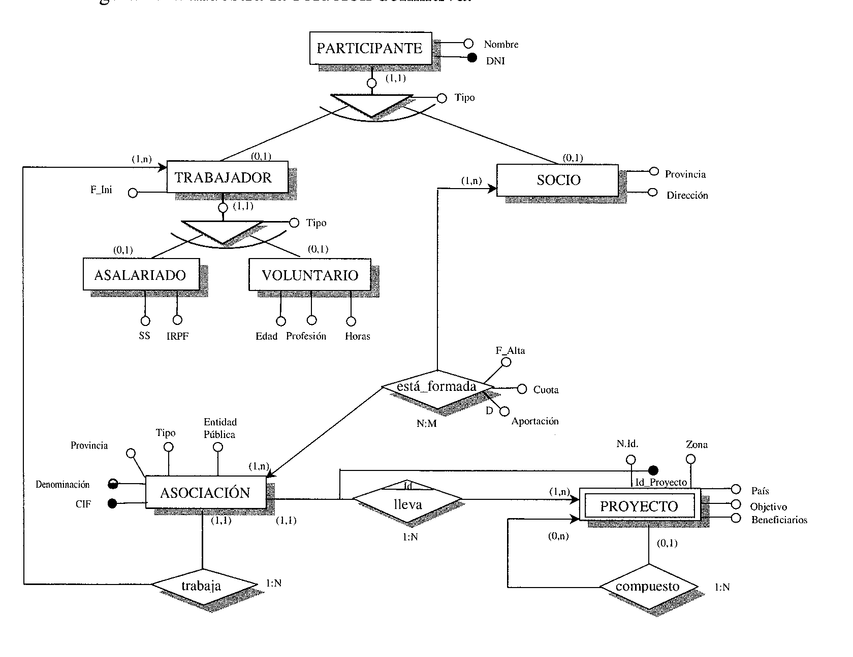

15. OLIMPIADAS DE INVIERNO

